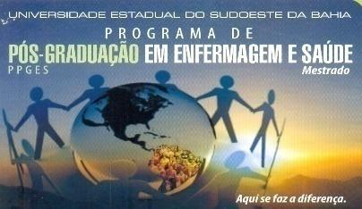
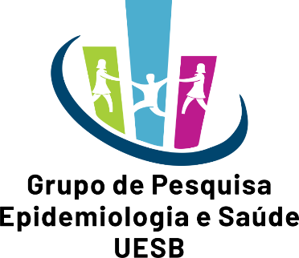
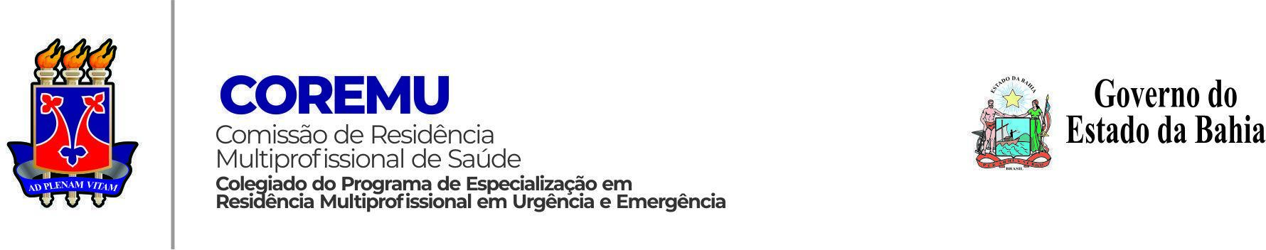

DESACELERE: SEU BEM MAIOR É A VIDA

SEMANA NACIONAL DE TRÂNSITO 2025

Em 2024, foram registrados no Brasil mais de 26 mil óbitos em sinistros/acidentes de trânsito, segundo o Ministério da Saúde. Nas rodovias federais, os dados da Polícia Rodoviária Federal (PRF) apontam para mais de 70 mil sinistros/acidentes, que resultaram em cerca de 85 mil pessoas feridas e mais de seis mil mortes.
Na Bahia, a situação também é alarmante. Em 2024, o estado registrou quase 3 mil mortes decorrentes de sinistros/acidentes de transporte terrestre, o maior número dos últimos 25 anos. Apenas nas rodovias federais que cortam a Bahia, a PRF contabilizou mais de 4 mil sinistros/acidentes, com aproximadamente 5,3 mil feridos e mais de 600 óbitos. Esses números colocam o estado entre os que mais sofrem com os impactos da violência no trânsito.
Entre os dias 18 e 25 de setembro, o Brasil celebra a Semana Nacional de Trânsito, uma campanha anual organizada pelo Conselho Nacional de Trânsito (Contran) para chamar a atenção da sociedade para um tema que impacta milhares de famílias todos os anos. Em 2025, a mensagem escolhida foi: “Desacelere. Seu bem maior é a vida.”
Esses dados não são apenas estatísticas. Cada vida perdida significa famílias destruídas, pessoas com sequelas permanentes e comunidades inteiras afetadas. Por isso, a Semana Nacional de Trânsito busca reforçar que a responsabilidade é coletiva.
- Condutores têm papel central: respeitar os limites de velocidade, não dirigir após ingerir bebida alcoólica, usar cinto de segurança e capacete, manter o veículo em boas condições e evitar o uso de celular ao volante são atitudes que salvam vidas.
- Pedestres também devem adotar comportamentos seguros, como atravessar na faixa, respeitar os sinais e estar atentos ao tráfego.
- Gestores públicos e autoridades precisam investir em políticas eficazes de prevenção, em infraestrutura adequada nas estradas e cidades, e em fiscalização constante.
- A sociedade como um todo deve valorizar a vida e cobrar medidas que reduzam a violência no trânsito.
A Organização Mundial da Saúde (OMS) considera os sinistros/acidentes de trânsito um dos principais problemas de saúde pública no mundo, e o Brasil ocupa lugar de destaque nesse cenário. A meta global é reduzir pela metade o número de mortes no trânsito até 2030, mas os dados nacionais ainda mostram grandes desafios.
O Grupo de Pesquisa Epidemiologia e Saúde, da Universidade Estadual do Sudoeste da Bahia (UESB), vem acompanhando de perto essa realidade e desenvolvendo estudos sobre os agravos relacionados ao trânsito. Para o grupo, a Semana Nacional de Trânsito é uma oportunidade de reforçar a importância da mudança de comportamento individual e coletivo, assim como da implementação de políticas públicas consistentes.
Para tanto, no dia 24 de setembro, na UESB, módulo I, campus de Jequié, durante os três turnos, o grupo de pesquisa Epidemiologia e Saúde, irá desenvolver uma atividade educativa, voltada para a prevenção dos sinistros/acidentes de trânsito, considerando o número de ocorrências relacionadas ao trânsito no município de Jequié.
Mais do que um período de campanhas, o trânsito seguro deve ser um compromisso de todos, todos os dias. A mensagem deste ano deixa isso claro: “Desacelere. Seu bem maior é a vida.”

Grupo de Pesquisa Epidemiologia e Saúde e Programa de Pós-Graduação em Enfermagem e Saúde (PPGES) da Universidade Estadual do Sudoeste da Bahia (UESB).

Instagram do Grupo: @epidemiologiaesaude

